MESCLAM
Mémoire de l’Esclavage – Amériques
Atelier interdisciplinaire
(Anthropologie, Civilisation Américaine, Histoire, Philosophie, Sociologie)

Nom DESSENS
Prénom Nathalie

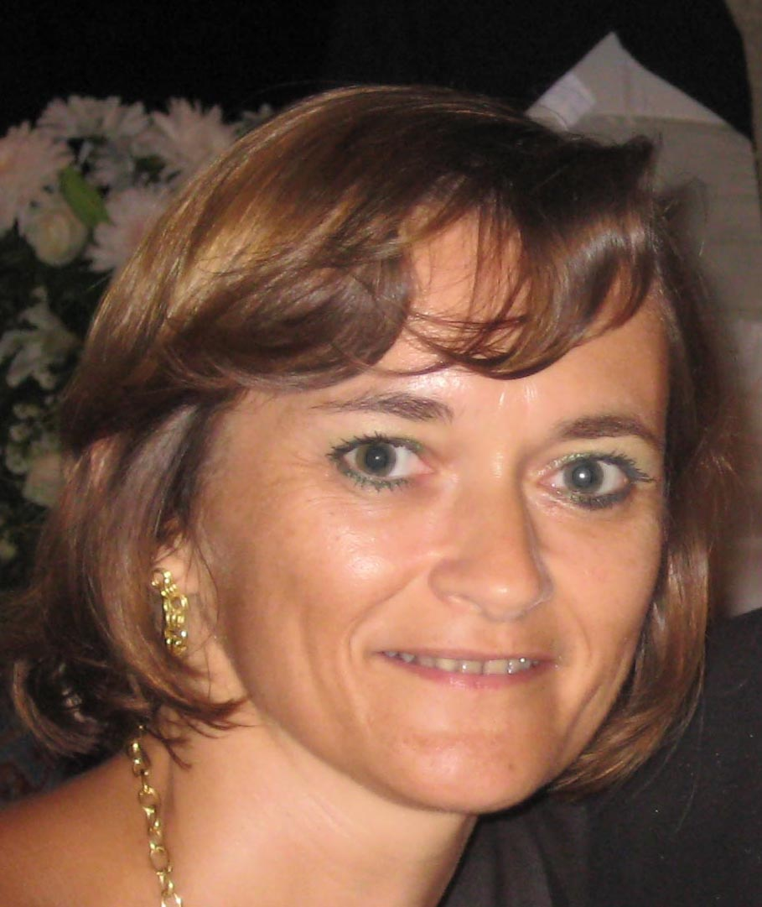
Discipline Etudes Anglophones
Laboratoire de rattachement Cultures Anglo-Saxonnes (CAS)
Description des travaux de recherches

Des premiers travaux sur les mythes du Vieux Sud (entre autres dans la thèse soutenue en 1991) à l’ouvrage comparatif sur les esclavages dans la Caraïbe et le Sud des Etats-Unis (publié aux Presses de l’Université de Floride en 2003), à l’ouvrage paru en 2007, également aux Presses Universitaires de Floride (From Saint-Domingue to New Orleans), aux travaux actuels sur les plantations urbaines de Louisiane au XIXe siècle (un ouvrage en cours de publication, de nouveau aux Presses Universitaires de Floride) et à la recherche récemment entreprise sur la mémorialisation de l’esclavage à la Nouvelle-Orléans, l’ensemble des recherches conduites depuis le doctorat sont liées à la question de l’esclavage, de sa mémoire, de sa représentation.
Parmi les publications citées dans la liste ci-dessous, la question des représentations de l’esclavage dans les diverses sociétés américaines est clairement prégnante, ainsi que le souhait de faire entendre la voix des esclaves au travers d’histoires et de tranches de vies.

Liste des publications principales qui s’inscrivent dans les axes de recherche de l’atelier

- Myths of the Plantation Society: Slavery in the American South and the West Indies. Gainesville: University Press of Florida, 2003.
- « Re-Writing Race in Early American New Orleans », Miranda, n°5 (2011) - South and race/Sud et race (Ed. Anne Stefani). December 2011. http://www.miranda-ejournal.eu/1/miranda/article.xsp?numero=5&id_article=Article_11-606, mis en ligne le 29/11/2011.
- Codirection avec Jean-Pierre Le Glaunec de « Histoires d’esclaves », Transatlantica 2/ 2012. http://transatlantica.revues.org/5723
- « French America » dans Enslaved Women in America: An Encyclopedia sous la direction de Daina Ramey Berry, Editor in Chief, et Deleso A. Alford, Senior Editor, New York, Greenwood Press, 2012.
- Direction de “Représentation des esclavages dans les Amériques”, L’Ordinaire des Amériques 215 (2013), mis en ligne le 3 mars 2014. http://orda.revues.org/76

Adresse d’un site personnel / Blog
Joindre en pj une de ces publications (de plus de 4 ans) : chapitre d’ouvrage ou article en rapport avec les axes de recherche de l’atelier
Trois des 5 publications sont en ligne (voir les adresses qui figurent sur la bibliographie ci-dessus).

